De gamle Gravsten
paa Jerne Kirkegaard.
Af

Fabriksinspektør. L.. Spangsberg. Roskilde.

Særtryk af ”Fra Ribe Amt”
K. Rosendahl & Co Bogtrykkeri
1922

I min afdøde Fader, Hotelejer Morten Spangsbergs sidste Leveår blev Jerne Kirkegaard restaureret og Fader, der var blandt Kirkeejerne og meget interesseret i Restaureringen, tog otte en Tur derud. Paa en at disse Ture ledsagede jeg ham og på Kirkegården. ca. 5 meter Nordvest for Kirketårnet, viste han mig to gamle gravsten, om hvilke han udtalte, at de sikkert var over et par af vor Families Medlemmer.
I mit Barndomshjem, ”Hotel Spangsberg”, Esbjerg, fandtes et eksemplar af det i 1885 af nulevende Skoleinspektør P. Lauridsen udgivne værk: ”Vitus Bering og de russiske Opdagelsesrejser fra 1725—43”
Heri omtales Berings Ledsager Løjtnant Morten Spangsberg, der, foruden at have fulgt Bering, skal have gjort sig fortjent ved at have opdaget de kurilske øer og Japan Nord fra.
For at identificere Morten Spangsberg tager Forfatteren, da bladene i Kirkebogen manglede for det år, Morten Spangsberg formenes at være født, sin tilflugt til ovennævnte to Gravsten.
Pag. 77 i ovennævnte Værk skriver Forfatteren således:
”Spangsberg” var født i Jerne ved Esbjerg i Jylland formodentlig 1698. Han var fremgået, af en velhavende Familie udenfor

Bondestanden, ”og på Jerne Kirkegaard findes endnu en smuk gammel Ligsten over hans Broder, den agtbare og velfornemme mand Chr. Spangsberg; men for øvrigt vides intet om hans Ungdom.

Pag. 193 skriver Forfatteren videre:
Mine Efterretninger om Spangsberg er ikke ganske udtømmende. Da han blev ansat som Lieutenant af 4de Rang 1720, maa han være født senest i Slutningen af det 17. århundrede. På denne Tid levede i Strandby i Jerne Sogn, lige Nord for det nuværende Esbjerg, en velhavende Mand ved Navn Hans Spangsberg, der nedstammede fra en nærliggende Bondeby af samme Navn. Jeg har gennemgået Sognets Kirkebog fra 1660 til 1710 og ikke fundet et eneste andet Navn, som passer. Jeg formoder derfor, at denne Hans Spangsberg er Martin eller Morten Spangsbergs Fader. En Søn af Hans Spangsberg ved Navn Christen døbtes 10/1 1697. og en anden er bleven døbt i Slutningen at Aaret 1698, men desværre mangler Bladene I Kirkebogen for dette Aar. Sandsynligheden taler for,
at dette Barn bar været Martin Sp., der altså har været 22 Aar gammel. da han trådte ind i den russiske Flåde. Hans Navn har været genstand for en Række forandringer Span- .Spang- Spangenberg, jeg har fastholdt det midterste for ikke at forøge vilkårlighederne.
Da jeg for nu snart 20 Aar siden påbegyndte udarbejdelsen at

en Stamtavle over Familien Spangsberg. søgte jeg efter de to gamle Gravsten, min Fader havde vist mig. Den ene, den af Skoleinspektør Lauridsen omtalte over Christen Spangsberg, fandt jeg lagt op ved Kirkens nordre mur sammen med en del andre, og den anden, der viste sig at være over Hans Christensen Spangsberg, Fader til ovennævnte Christen Spangsberg, fandt jeg liggende i fire stykker udenfor det nordre Kirkegårdsdige. Ved henvendelse til Kirkeværge Gårdejer P. Gyde Petersen fik jeg Tilladelse til at lægge Stenen ind til de øvrige ved Kirkens nordre Mur, hvor der nu findes 5 Gravstene, der lyder på Navnet Spangsberg. Ved Udarbejdelsen af Familiens Stamtavle har disse gamle Sten ydet mig fortræffelig Hjælp; thi bortset fra, at de kunde fortælle langt mere end Kirkebøgerne, kunde de i Tilfælde, hvor disse var defekte (og dette er i høj Grad Tilfældet med Jerne Sogns), eller hvor Præsten (Maturin Castensen) havde glemt at Indføre Fødsler, jo erstatte dem.
Havde Skoleinspektør Lauridsen I sin Tid underkastet omtalte to Gravsten en grundigere Undersøgelse. vilde de have fortalt ham, at Vitus Berings Ledsager ikke var en Søn al Hans Spangsberg eller en Broder til Christen Spangsberg.
Endskønt Stenene, og da især Hans Spangsbergs, var meget slidt og medtaget, lykkedes det mig dog at få så meget frem, at nærværende Bidrag til Identificeringen af Vitus Berings Ledsager kunde gives, og dette i Forbindelse med at meddele, hvad disse gamle Gravsten fortæller, har jeg ment, kunde interessere ”Fra Ribe Amts Læsere.
Gravstenen over Hans Spangsberg er den ældste af Stenene, jeg har fundet på Jerne Kirkegaard. Den

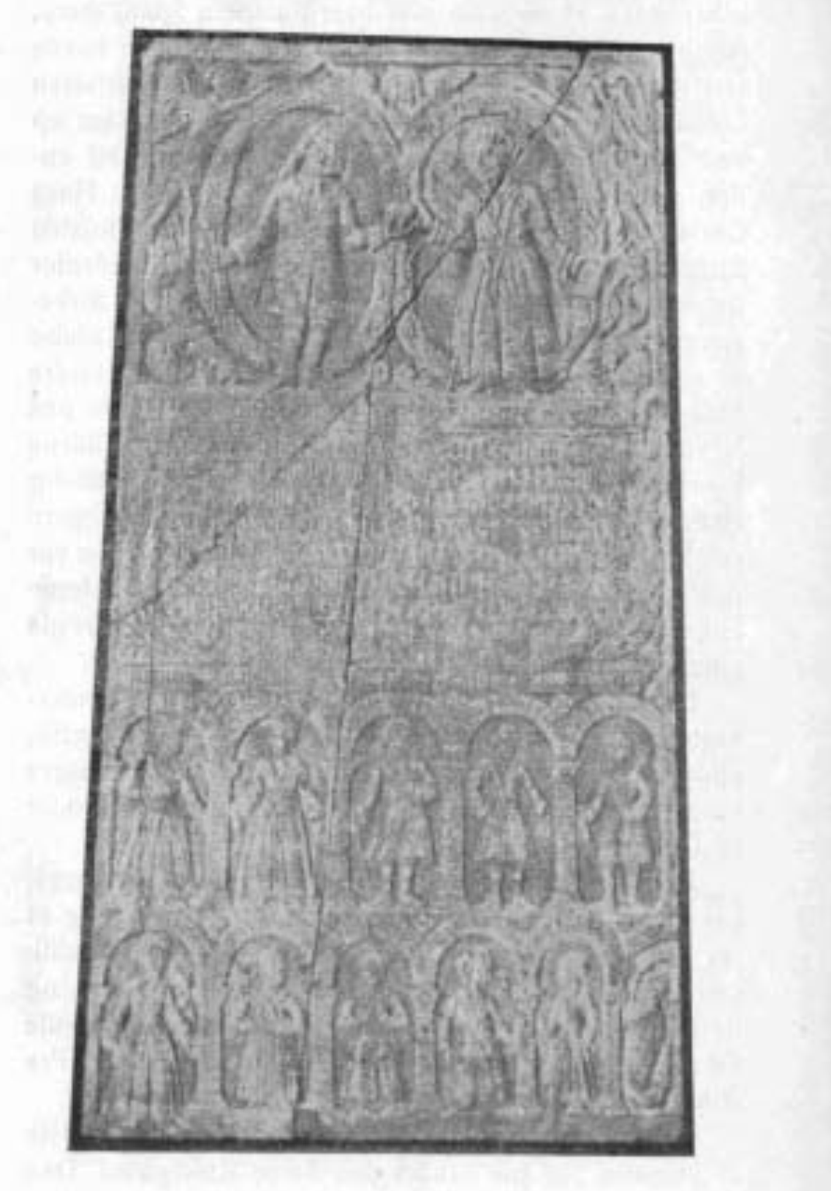
er ud hugget i Tufsten, og da den jo særlig har Betydning, har jeg ladet den fotografere
På Stenen er Hans Spangsberg med Hustru Edel Christensdatter samt de 11 børn afbildet. Aaret efter at Stenen er udhugget vil Skæbnen, at Edel Christensdatter bliver Moder til en Søn: Morten Hansen Spangsberg, hvis Fødsel man af Pladshensyn da maa nøjes med at angive ved text alene
indskriften lyder saaledes:
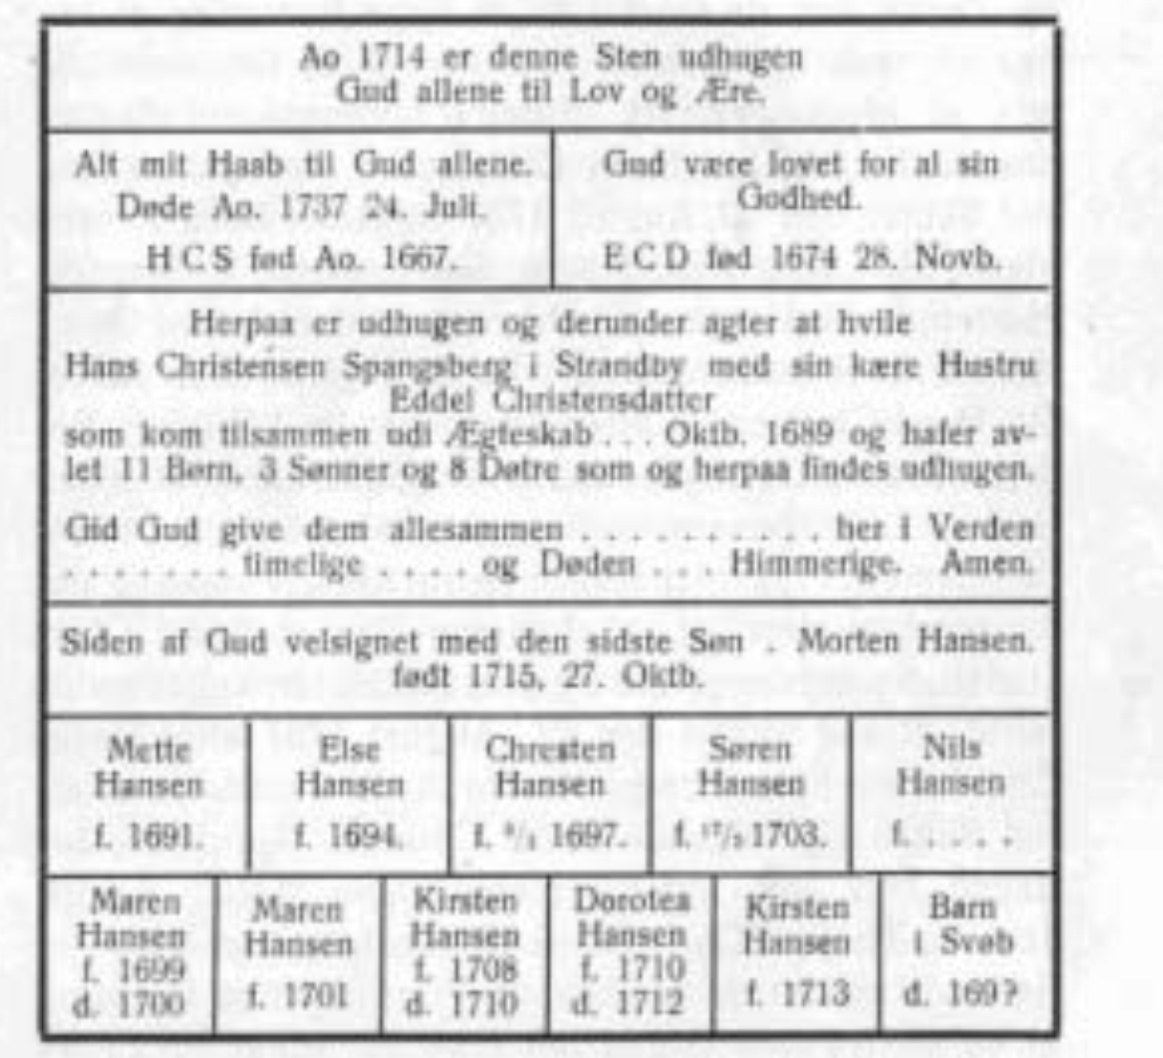
‘Det omhyggelig udførte billede skyldes hr. Fotograf Bjerknæs Esbjerg og for det stor forarbejde med at rense Stenen, samle den og spænde den sammen er jeg hr. maskinmester O. Christoffersen Esbjerg tak skyldig.
Hans Christensen Spangsberg har altsaa efter Gravstenen haft 12 Børn, 4 Sønner og 8 Døtre; Ingen af disse Sønner kan have været Vitus Berings Ledsager, og det Barn, som efter Hr. Skoleinspektør Lauridsens Gennemgang at Kirkebogen skal være døbt i Slutningen af 1698. kan altsaa ikke have været en Søn, men en Datter (antagelig det sidste på Stenen, der er afbildet i Svøb). Da Hans Christensen Spangsberg døde, blev hans Dødsdato, 24. Juli 1737, angivet på Stenen, og denne har da fået Lov at ligge hen uden at få påført andre dødsdata. end ikke Edel Christensdatter er bleven angivet Efter Riberhus Amts Skilteprotokoller efterlod Hans Christensen Spangsberg sig ved skiftet den 20. August 1737 følgende Børn i Live:
Mette, Else, Christen, Maren, Søren, Niels, Kirsten og Morten, hvilket ogsaa er I Overensstemmelse med Gravstenen, hvor Børnene dog ikke er angivne efter Alder. Da Hans Christensen Spangsberg havde 3 Brødre: Peder, Jens og Thomas, kunde det jo tænkes. at Vitus Berings Ledsaget var en Søn af en at disse, og da han I Rusland blev kaldet Martin Petrovitsch, anså jeg det for mest sandsynligt, at han var Søn at Peder Christensen Spangsberg. Nu oplyser Skifteprotokollen Imidlertid, at ved Skiftet den 21. August 1737 efter Peder Christensen Spangsbergs Hustru Anne Jensdatter efterlod denne sig følgende Børn Christen, Appelone, Johanne, Jens, Niels og Else; men ingen Morten. og for Jens og Thomas Christensen Spangsberg kan Skifte ej findes. Kan det da tænkes, at Vitus Berings Ledsager af en eller anden Grund har måttet forlade sin Fødeegn, og at Familien saa fuldstændig har slaaet hånden af ham og betragtet ham som død og Ikke værdig at tages med paa Familiens Gravsten?
P. Lauridsen giver ham følgende Skudsmål:
Han var en dygtig, snarråd og energisk karakter, en praktisk Sømand, hidsig og virksom, tyrannisk, begjærlig efter Gods og hensynsløs. Russisk talte han kun dårligt. hans Rygte fløj forud for ham gennem hele Sibirien, og Sokolof (en russisk Officer) siger, at nogle anså ham for en eller anden General, andre for en udbrudt Straffefange.
Eller måske er han slet ikke døbt Spangsberg, men har antaget delte Navn I Udlandet; mulig har hans Moder været født Spangsberg. At han er født I Jerne, er sikkert givet.
Hans Christensen Spangsberg, der vist var den første Selvejerbonde i Sognet, har sikkert været en velstillet Mand, såvel hans gravsten som hans Proces med Maturin Castensen vidner herom. Men kan en Gravstens Størrelse og Udstyrelse bruges som målestok for et Menneskes Velstand, maa Sønnen Chresten Hansen Spangsberg have været endnu mere velstillet, thi hans gravsten er betydelig større. Stenen, der også er udhugget i Tufsten, bærer foruden Billeder følgende indskrift
På denne sten findes udhugen og derunder er nedsat til hvile
Den salige Mand Den salige Kone
døde år, 1747 døde år. 1766
3 aug. 19 juli
Det som var dødelig af den i livet ærbare og nu ved Døden salige meget agtbare og velfornemme Mand Chresten Hansen Spangsberg af Uglvig; Ejer og Patron til Bryndum kirke og en Del jorder, født udi Strandby Ao. 1697 5. januar
Kom udi Ægteskab Ao 1717 den 15 December.

med den dydige og gudfrygtige Kone og nu efterladte Enke Ingeborg Christensdatter, født udi Velbæk 1685 den 16. december. levede tilsammen udi Ægteskab 30 år og imidlertid af Gud velsignet med 4 børn. nemlig 2 Døtre og 2 Sønner, som og på denne Sten tillige med deres
kære forældre findes udhuggen. Den saglige Mand med sin
kære hustru påkaldte altid gud med bøn og Sang og
ellers brugte de ideligen efterfølgende vers som rettelig
kan………deres symbollium
O søde gud, o gid jeg må mit hjerte ved dig dannet få
At du kan helliges i mig, til jeg ser dig i Himmerige. Hvor
Hellig, hellig, da jeg synger med Halleluja.
Gud give ham med sin kære Hustru og Børn og alle Guds
Udvalgte en glædelig og ærefuld Opstandelse på yderste dag.
Lig her de hugen Sten og vis hvo de bedækker,
Til Dommens store dag de døde gud opvækker.
Da skal du lade ude de ben her hvile sig
Til livet de udgår, når ild fortærer dig.
Niels Christensen Søren Christensen
Født 24. november 1722 født 13. marts 1727
Mette Christensdatter Edel Christensdatter
Født 29. marts 1719 født 23. februar 1726
Død 2. februar 1732
Anno 1751 er denne Sten udhugen gud alene til Lov,
pris og Ære
Sønnerne Niels og Søren arvede Brøndum Kirke efter faderen og gjorde sig bekendt ved al lade Kirkens Kalkmalerier overkalke. Medens Søren fik Gaarden i Uglvig, blev Niels Ejer af Sønderris. Over Hans Christensen Spangsbergs to andre Sønner Niels og Søren har jeg ikke kunnet finde nogen Gravsten. Måske har de været imellem dem, der sammen med Hans Christensen Spangsbergs lå udenfor det nordre Kirkegårdsdige. Aaret efter, at jeg havde fået lagt Hans Christensen Spangsbergs ind på dens nuværende Plads, søgte jeg efter dem, men de var da borte. Derimod findes Gravtenen over den yngste Søn Morten Hansen Spangsberg Paa Stenen. det er udhugget i Tufsten, findes kun Indskrift, der lyder således:
Denne sten gemmer til ærefuld Opstandelse det dødelige af den i Livet Verlædle, fornemme og forstandige, nu sal Moden Hansen Spangsberg. som er født i Strandby Ao .1715 hvor han og boede, kom i Ægteskab, først Ao 1748
med sal Kierstine Povlsdatter, avlede med hende en Søn
og to døtre, blev enkemand Ao 1754, kom atter I Ægteskab Ao, 1760 med Ide Sophie Rodriguez, nu, efterlevende enke med hende avlede 5 Sønner og 1 Datter. Medens han levede, var han for sin hustru og Børn en from Mand og fader. For sin Slægt og venner en trofast ven og hjælper, for samtlige……..sikker Tilflugt og
Beskærmer.
Gud velsigne derfor hans Hus, og han var en æret Mand i Landet og elsket blandt sit Folk. Men ak, hans Endeligt var saa sørgeligt, som hans Levned var berømmeligt. På hans Rejse mellem Hjerting og Strandby Natten mel1em den 3 og 4. Februar 1772 blev han i is og Vand henreven fra det ganske Land, og da havde han levet 3 Måneder over 56 år. Så skal da denne sten for efterkommere være et Minde af en Mand. som levede med Ære. Når Sten og Kalk ag Slid og Ælde tæres skal, hans navn ej
rådne, men stå blandt de fremmes Tal.
Som angivet i Fra Ribe Amt 1906, var Morten Spangsberg sammen med sin hustru, daværende husholderske hos Maturin Castensen, Kierstine Povlsdatter, til Stede ved Mester Maturins Dødsleje for at modtage hans sidste Vilje. Maturin Castensens bestemmelse om, at Husholdersken skulde have Spangsberg Mølles årlige Indkomster, og at ifald hun sig udi Ægteskab indlod skulde den hun fik til Ægte, ligeledes bemeldte Mølles Indtægter nyde, har vel været for stor en Fristelse for Morten Spangsberg. siden han giftede sig med Husholdersken. Efter 6 år og 4 Ugers Ægteskab døde Kjerstine Povlsdatter efter et 19 Ugers langt Sygeleje.
Herom fortæller Stenen, som Morten Spangsberg lod udhugge over hende følgende:
Stat Læser een Minut
Og fat dig disse Tanker
At du i Dødens Havn og Strand
Skal tæstne Anker.
Et Skibbrud her er lidt på Liv
Fra børn og Mand
Det vidner denne Sten, hvorpå man Læse kan
Det Epitaphium som herpå er udgravet
Og viser hvo det var, som ligger her begravet
Hvis Legeme til Støv herunder er nedlagt.
Til dig, som talende, dig egen Død betragt
Den som herunder hviler var
Den i Livet ærlige og gudsfrygtige
Nu i Døden salige Matrone
Kierstine Povlsdatter
Som blev født til Verden 1720 26. januar
Kom i Ægteskab 24. november 1748 med agtbare og velfornemme
Morten Hansen Spangsberg i Strandby
Hvis Ægtehustru hun var i 6 år og 4 uger, fødte imidlertid til verden 3 børn, Hans, Eddel og Anne Margrethe.
Levede kristelig 34 år, 28 uger…..Dage
Døde salig i Herren den 29. december 1754
Kig Prædikens Text
At hun i Livet her beprydet var med dyder
Ved hver forvisset om Hisset glæde nyder
Derfor man velfortjent til æreminde gav
Et Epitaphium til Zeir på hendes grav
At hun hviler og ej agter
Verdens væsen eller ord
Gunstig læser det betragter.
Her på Jerne Kirkegård
som igen fra sig skal give
Den af Sygdom plaget Krop
Nitten Uger her i Livet
Den med Ære skal stå op
Morten Hansen Spangsberg og Kirstine Povlsdatter lille Pige, Anne Margrete, har fået sit Gravmæle udhugget i en lille Plade, der fortæller følgende:
Ved Moder sin at hvile
Som og blev tidlig dræbt
Af Dødens gift og Pile
Og derved kaldet fra
Alverdens Møjsomhed
Til Himlens rolig Fred
Og salig Evighed
Det herunder hvilende salige Gudsbarn Anne Margrete Mortensdatter Spangsberg
Blev født til Verden 26 Marts. 1754
Levede her 4 Måneder. 3 Uger 6 Dage .
Og døde salig i Herren 12. August
Så lad nu denne Sten
Dit Legeme bedække
Der kommer vist en Dag
Gud vil dig opvække
Du skal få din sjæl
Igentil evig liv
Det samme Livets Gud
Os alle nådig gav
På Brøndum, Alslev og Guldager Kirkegårde har jeg fundet Gravsten over Familien Spangsberg. På Guldager er det over Ejerne af Sønderris. En af disse Sten fortæller at Chresten Lycke Spangsbergs tvende Sønner er nedsat under Koret I Guldager Kirke (dette Gravkapel er vist for flere år siden blevet kastet til). Der skal have ligget flere Gravsten paa Guldager
Kirkegaard; men en Del skal være bleven anvendt som Brolægning i Kostalden på Sønderris.
Til Slut et Par Ord om Hans Christensen Spangsbergs Efterkommere, Familierne Spangsberg. Det er besynderligt, at det nu kun findes en Familie Spangsberg der I lige Linie (Mandslinie) nedstammer fra ham, nemlig Børnene efter afdøde Bådfører Niels Chr. Christensen Spangsberg på Fanø, det er så meget mere besynderligt, som foruden at der jo har været mange Sønner, har der tillige været mangen en Moder, der, Født Spangsberg. lod sine Børn døbe med Efternavnet Spangsberg. Jeg har således i Kirkebøgerne set, at en Moder tre Gange i Træk har døbt en Søn Chresten Spangsberg; rigtignok uden Held, thi også den tredje søn døde. Familien Spangsberg, hvortil jeg hører, og som nu tæller ca. 40 levende Medlemmer, har fået Navnet i 1781, idet Enken efter Hans Christensen Spangsbergs Søn, Morten Hansen Spangsberg. Ide Sophie Rodriguez. i sit Ægteskab med Hans Madsen fra Gjesing blev Moder til en Søn, der født 12. Juni 1781 i Dåben modtog Navnet Morten Spangsberg.

